Survie de cellules néoformées (BrdU, bulbe olfactif de souris) et entrées sensorielles
(Documents : Anne Didier, CNRS UMR 5020, Université Claude Bernard Lyon-1)
15 jours après injection de BrdU : animal 10, coupe 1 et 2 (narine obstruée en bas)
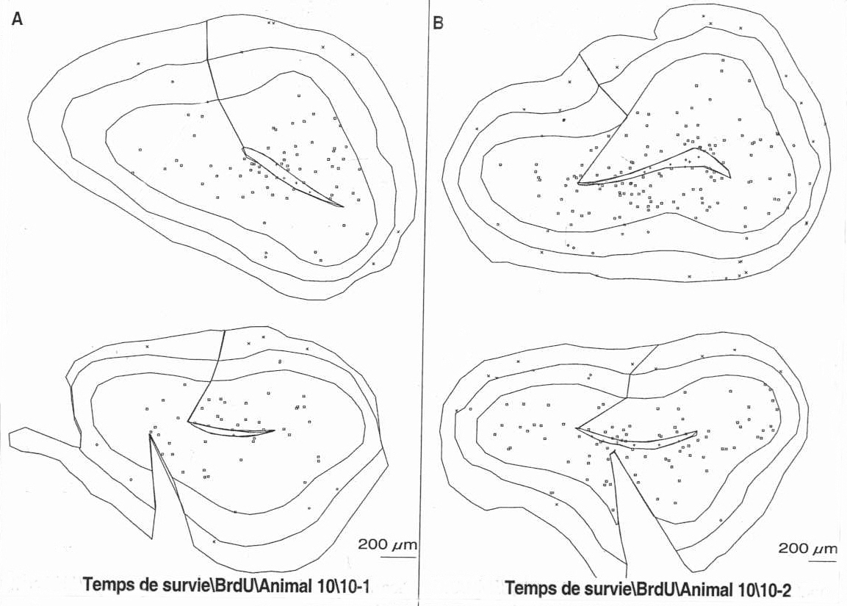

45 jours après injection de BrdU : animal 65 coupe 1 et 2 (narine obstruée en bas)
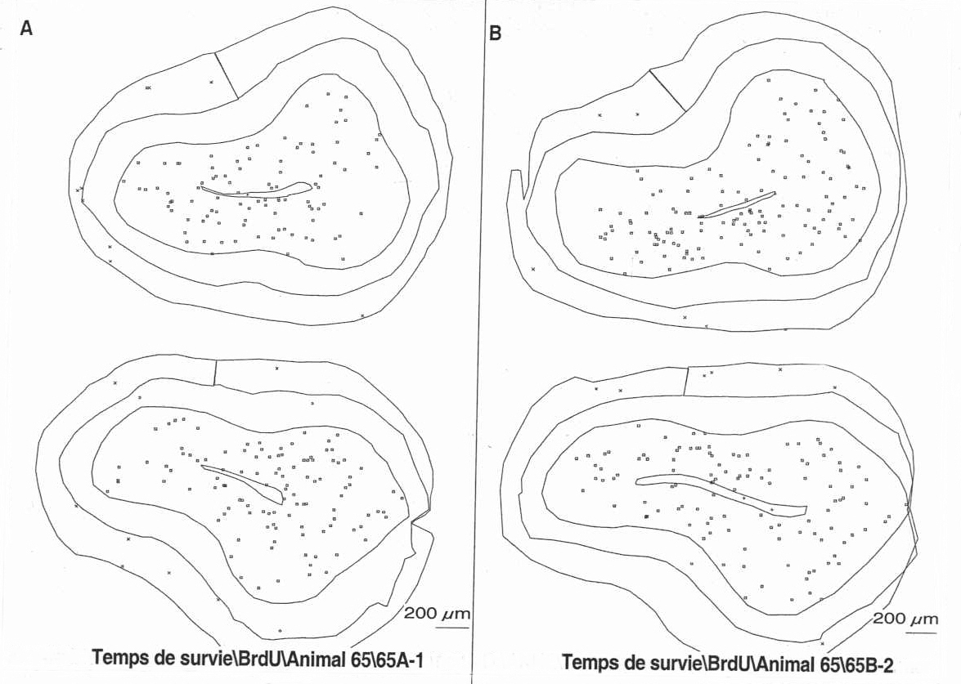

45 jours après injection de BrdU : animal 72 coupe 1 et 2 (narine obstruée en bas)
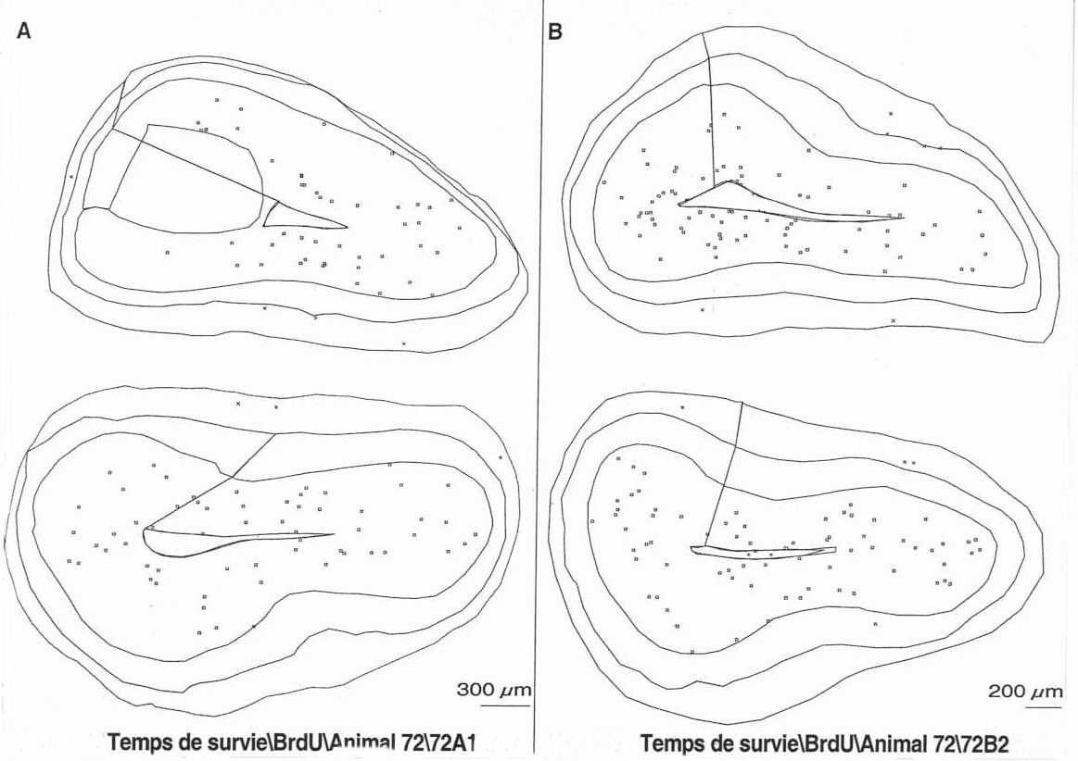

6 mois après injection de BrdU : animal 48, lire coupe 2 (narine obstruée en bas)
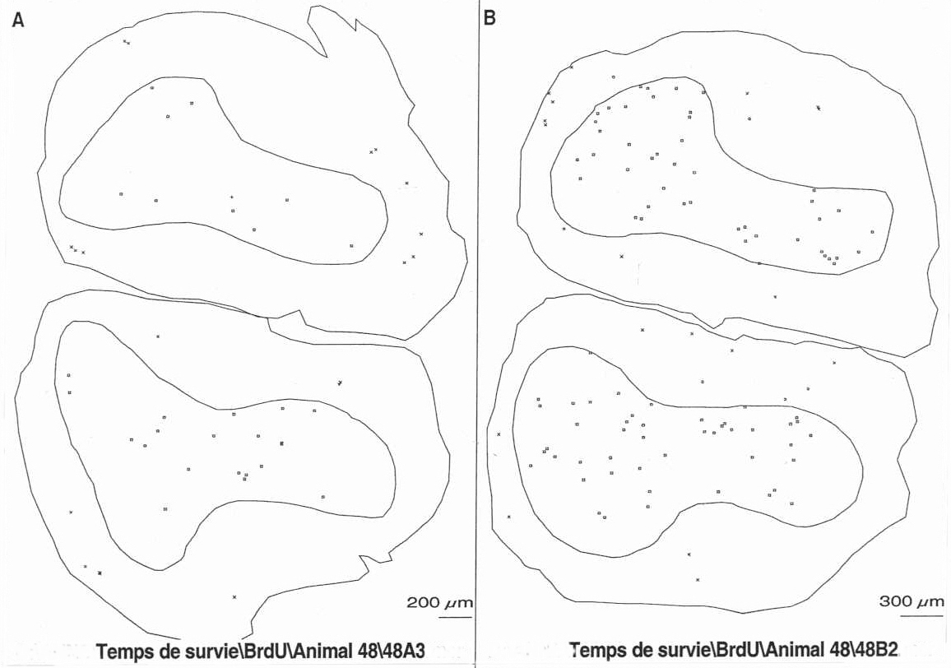
Les surfaces correspondant à la zone granulaire (centrale) de chacune de ces sections sont fournies dans le fichier Excel

